16 сентября - профессиональный праздник людей,
которые своим благородным трудом помогают охранять леса,
уникальную природу, ее красоту и самобытность для будущих поколений.
В этот день мы говорим слова признательности и уважения тем, кто заботится о
сохранении зеленого богатства нашей земли.
Примите искреннюю благодарность за ваш труд и пожелания
крепкого здоровья, мирного неба, счастья и семейного благополучия.

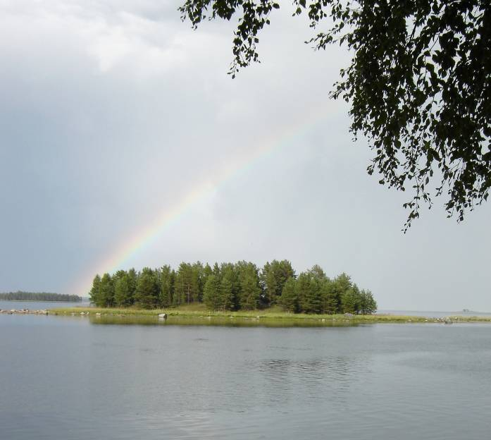

Коллектив
ФГБУ «Кандалакшский государственный заповедник»

